IZDELAJ ČRKE SVOJEGA IMENA
IZ SLANEGA TESTA

Najprej boste zamesili slano testo po receptu spodaj. Učenci sodelujte pri tehtanju in odmerjanju sestavin in poskusite zamesiti sami. Če ne bo šlo, naj vam pomagajo starši.

SESTAVINE za pripravo slanega testa:
- 300 g moke (gladka, bela)
- 300 g soli
- 2 dl vode
- 1 žlica olja
Testo pripravimo tako, da v večji posodi z žlico zmešamo vse sestavine. Ko začne testo pridobivati obliko, ga vzamemo iz posode in na delovni površini še do konca dobro zgnetemo. V trenutku, ko je testo pripravljeno, je čas za ustvarjanje!
Učenci, ustvarite črke svojega imena! Da bo ustvarjanje lažje, najprej svoje ime zapišite na list papirja. Nato pa poskusite ustvariti vsako črko posebej.

Testa bo veliko, zato lahko ustvarite še kaj po svojih željah. Lahko svojo najljubšo žival ali pa morda kakšno rožico.
Ko boste končali, izdelke naložite na pekač, ki ste ga obložili s papirjem za peko. Pecite jih v pečici, na 180°C, 20 minut.
Če imate na voljo tempere ali kakšne druge barve, lahko svoje izdelke tudi pobarvate.
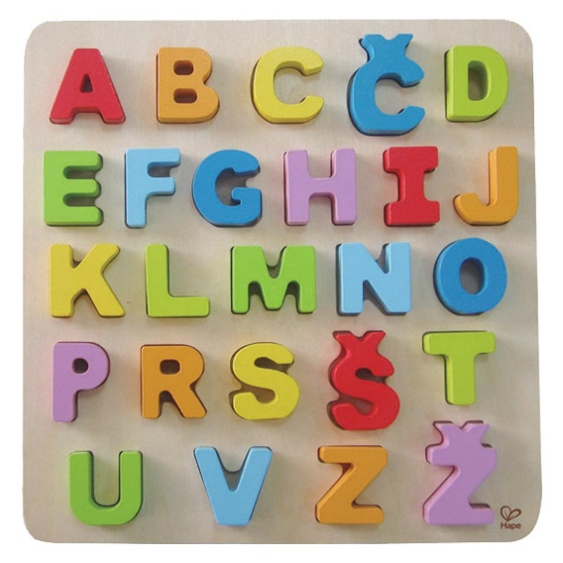
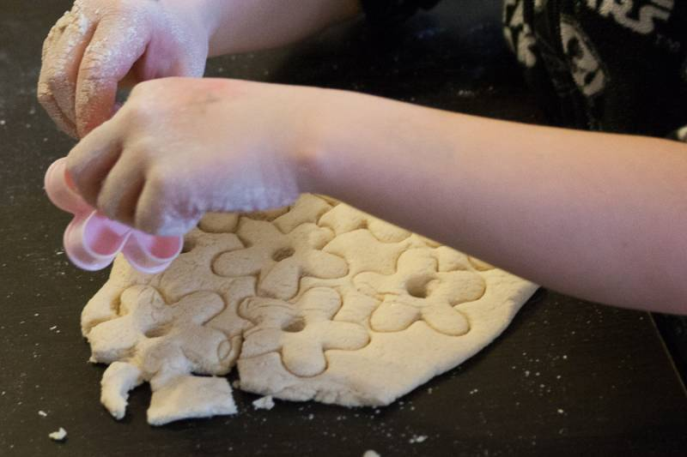
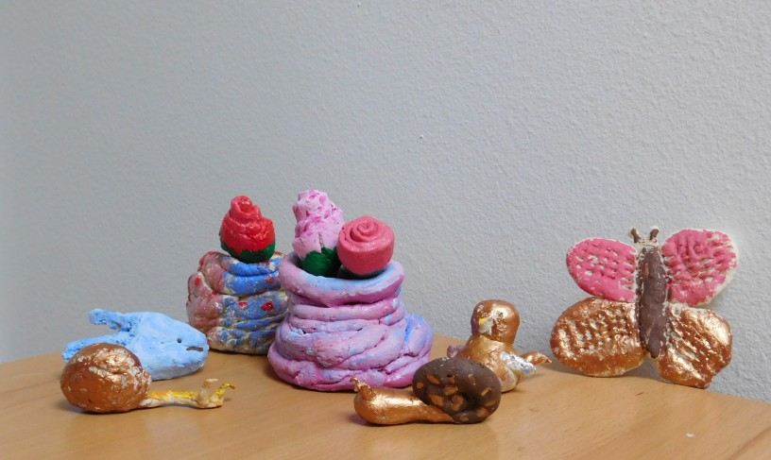
Želim vam veliko ustvarjalnosti!
Učiteljice se že veselimo fotografij vaših izdelkov. Sedaj pa veselo na delo!

